Міністерство освіти та науки України
Львівський національний університет ветеринарної медицини та біотехнологій імені С. З. Ґжицького
Факультет Механіки, енергетики та ІТ

Кафедра
Інформаційних технологій

ЗВІТ
з виконання лабораторної роботи №2
з дисципліни «Програмування»

Виконав:
Студент групи КН-11
Хома Данило

Перевірив:
Ст.в. Квасниця Тарас Романович

Дубляни 2026
Лабораторна робота №2
Варіант 23
Тема. Цикли.
Мета: навчитися використовувати цикли for і while мовою Python для табуляції функцій, обчислення сум і добутків та повторення дій до виконання умови.
Завдання 1
Умова: протабулювати функцію y = 2cos x − 1 на проміжку [a, b] з кроком h. Результати вивести на екран у вигляді таблиці пар чисел x і y. Обчислити добуток усіх додатних значень функції y та визначити їхню кількість.
Код програми та результат виконання:
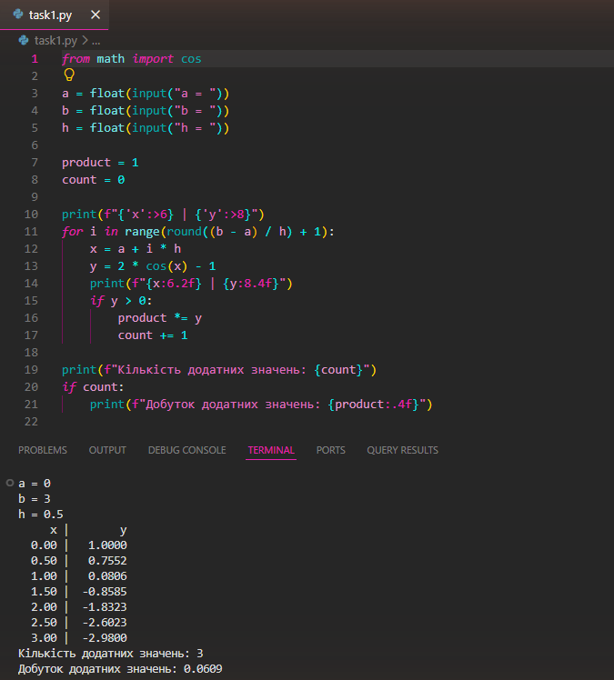
Завдання 2
Умова: задано дійсне a і натуральне n. Обчислити:
P = a(a − n)(a − 2n) · … · (a − n²).
Код програми та результат виконання:
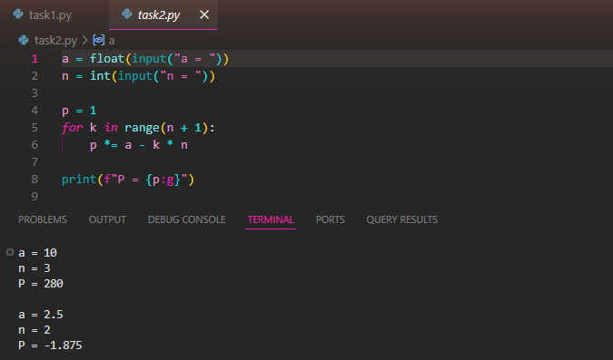
Практична робота: гра «Вгадай число»
Умова: написати програму, у якій комп'ютер загадує випадкове число від 1 до 100, а користувач намагається його вгадати. Після кожної спроби програма підказує, більше чи менше загадане число, а після вгадування виводить кількість спроб.
Код програми та результат виконання:
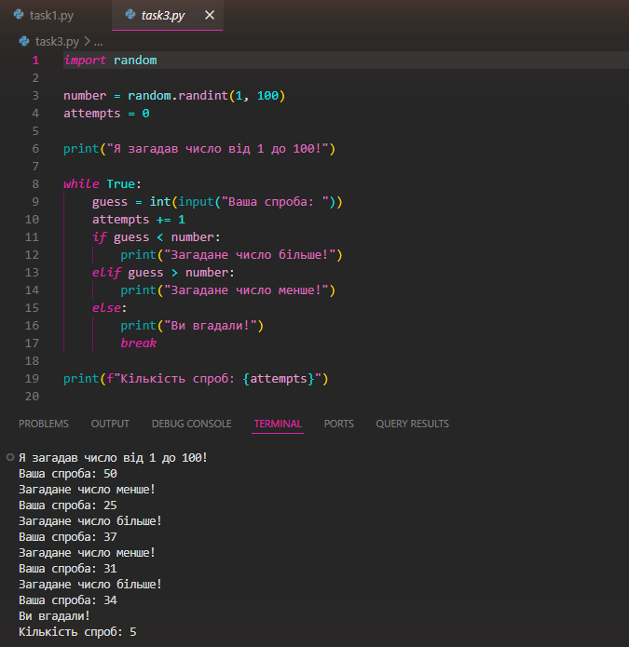
Висновок: під час виконання лабораторної роботи я навчився використовувати цикли for і while мовою Python. Цикл for я застосував для табуляції функції з підрахунком добутку й кількості додатних значень та для обчислення добутку з n + 1 множників, а цикл while з умовою виходу break використав у грі «Вгадай число», де кількість повторень наперед невідома.

